Коллаж “ХОЧУ БЫТЬ ЗДОРОВЫМ”

Работу выполнил: Чупров Андрей, 10 лет, 4 класс
Образовательное учреждение: Муниципальное бюджетное общеобразовательное учреждение “Средняя общеобразовательная школа” с. Мутный Материк
Адрес образовательного учреждения: г. Усинск, с. Мутный Материк
Педагог – консультант: Семяшкина Алеся Васильевна
Телефон: 8(821) – 44 -34 - 308

1.Какие растения используют для понижения температуры и для лечения от простуды? (клюква, малина, лимон)
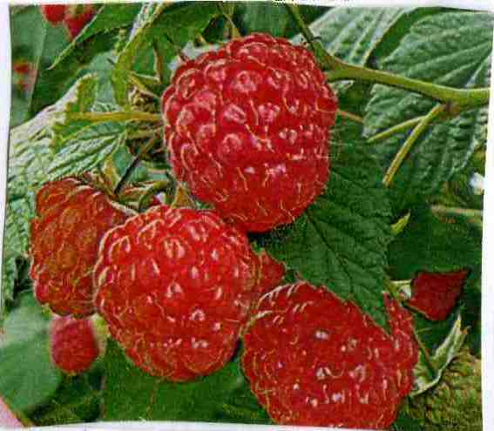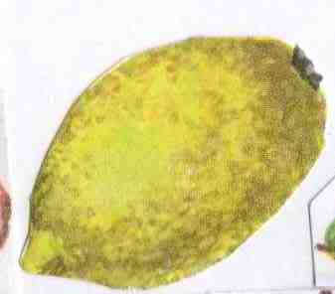
2.В какое время года лучше всего начинать закалятся? (лучше всего начинать закаляться летом)
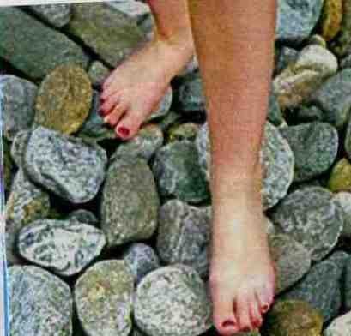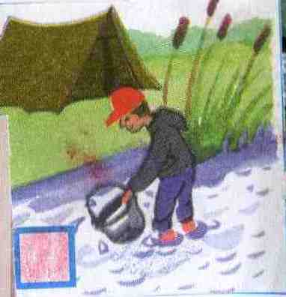
3.Кто такие «моржи»? («моржи» - это те люди, которые купаются в ледяной воде)
4.Почему нельзя грызть ногти? (нельзя грызть ногти, потому что под ногтями много микробов)
5.Назовите зимние виды спорта? (сноуборд, лыжи, фигурное катание, хоккей, коньки, биатлон)
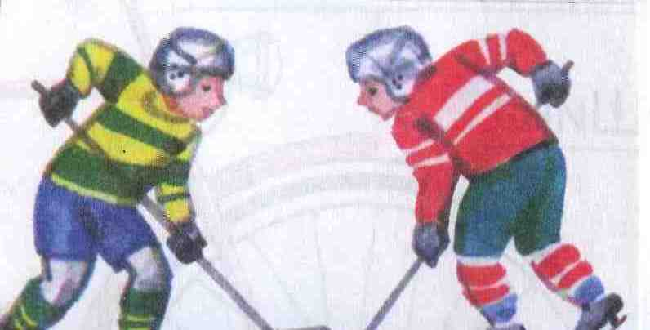
6.Назовите летние виды спорта? (баскетбол, пионербол, футбол, гольф, плавание, бег)
7.Можно ли давать расчёску чужим людям? Почему? (в целях личной гигиены нельзя давать чужим людям свою расческу, потому что можно заразиться кожными заболеваниями)
8.Кто такие йоги? (йоги – это те люди, у которых гибкие части тела, т.к. они много времени занимаются гимнастикой)
9.Листья какого растения используют при ушибе и кровотечении? (лист подорожника)
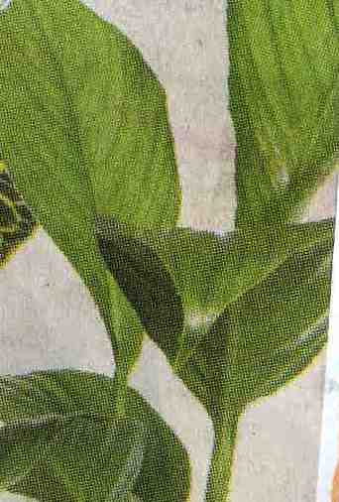
10.Сок какого растения используют вместо йода? (сок чистотела)
11.Почему нельзя пить воду из реки или ручья? (нельзя пить воду из реки или ручья, потому что там микробы и различные инфекции)
12.Почему нельзя гладить бездомных и чужих кошек и собак? (нельзя гладить бездомных кошек и собак, потому что они могут быть блохастыми, заразными, а так же могут и укусить)
13. К чему ведёт снижение содержания витамина С в организме человека? (к снижению иммунитета)
17.Какие способы закаливания вы знаете? (летом я хожу босиком по траве, а зимой обливаюсь прохладной водой)
18.Почему полезно есть овощи и фрукты сырыми? (полезно есть овощи и фрукты сырыми, т.к. в сыром виде овощи и фрукты больше богаты полезными веществами)
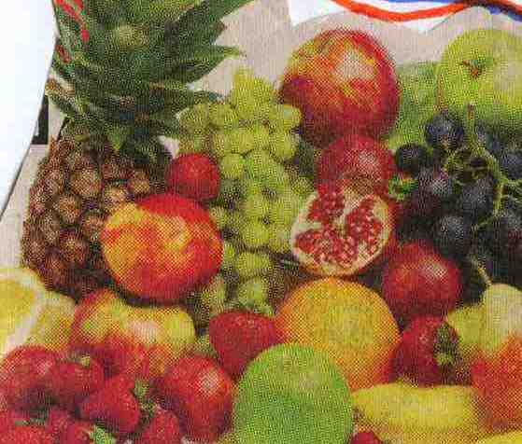
19. Что означает в переводе с латинского слово «витамин»? (в переводе с латинского слово «витамин» – это жизнь)
20. Назовите 10 лекарственных растений, произрастающих в Усинском районе. (мать – и – мачеха, мята, тысячелистник, ромашка, одуванчик крапива, иван – чай, подорожник, клевер, багульник, пихта)

